HAZIRLAYAN  Kalite Yönetim Ekibi | KONTROL EDEN  Kalite Yönetim Sorumlusu |  |  | ONAYLAYAN  Kalite Yönetim Temsilcisi



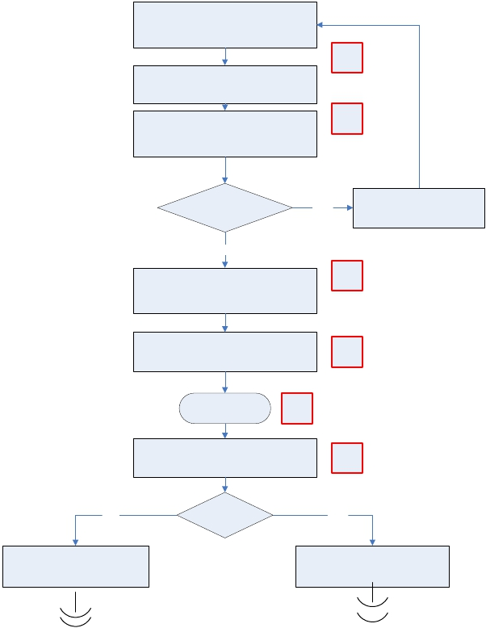Şube Müdürlüklerinden arşive kaldırılmak
 | İŞ AKIŞ ŞEMASI
BİRİM: | BARTIN İL GIDA TARIM VE HAYVANCILIK MÜDÜRLÜĞÜ / İDARİ VE MALİ İŞLER ŞUBE MÜDÜRLÜĞÜ
ŞEMA NO: | GTHB.74.İLM.İKS/KYS.AKŞ.09.22
ŞEMA ADI: | EVRAKIN ARŞİVE KALDIRILMASI İŞ AKIŞI ŞEMASI

üzere belirlenmiş arşivlik evrak ve malzemenin
gelmesi

P-PR

Arşiv görevlisi personel tarafından ön
inceleme ve ilgili personele havale yapılması

Arşivlik malzemenin arşive kaldırılmasının
uygun olup olmadığının mevzuat (Arşiv
Yönetmeliği, Standart Dosya Planı) yönünden
incelenmesi

K-PR

Arşivlenmesi uygun mu?

Evet

Arşivlenecek malzemenin içeriğine ilişkin
dökümün ilgili Şube Müdürlüğüyle karşılıklı
olarak imzalanması

Arşiv görevlisi personel tarafından gizlilik
kontrolünün yapılması

Hayır

P-ŞM

K-PR

İlgili Şube Müdürlüğüne iade
edilmesi

Şube Müdürü Onayı
İş Akış Şeması

İlgili personele sevk edilmesi

O-ŞM

P-ŞM

Evet Hayır
Gizli evrak mı?

Gizli dosyalar arşivine kaldırılması ve
kayıt altına alınması

Normal arşive kaldırılması ve kayıt
altına alınması

